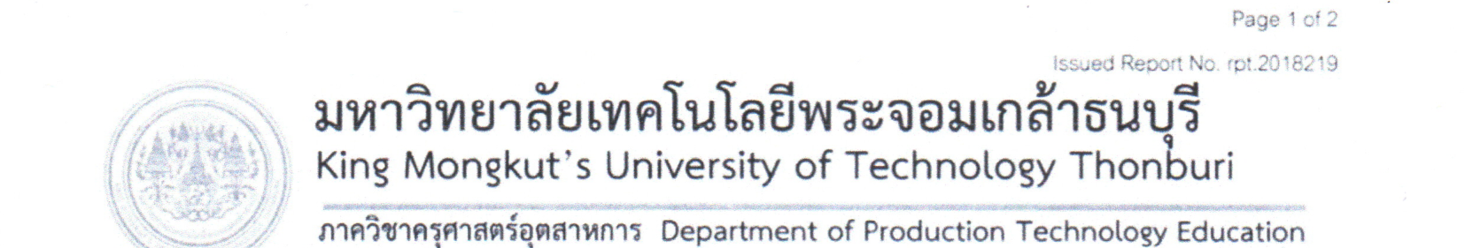
GERME TEST RAPORU

Ürün Adı : SS-Militec-1, SS
Numune Adı : SS-Militec-1 – 1-3, SS-1-3
Test Maddesi : Gerilim Testi
Test Tarihi : 28 Haziran 2018
Standart : JIZ Z2201:1998 için çekme testi için test parçaları
Metalik malzemeler

Test sonucunun ekteki sayfada gösterilen veriler olduğunu onaylıyoruz.

Akredite Test Laboratuvarı Adı : Malzeme Test Laboratuvarı
Üretim Teknolojileri Eğitimi Bölümü
Endüstriyel Eğitim ve Teknoloji Fakültesi
Kral Mongkut'un Teknoloji Üniversitesi Thonburi

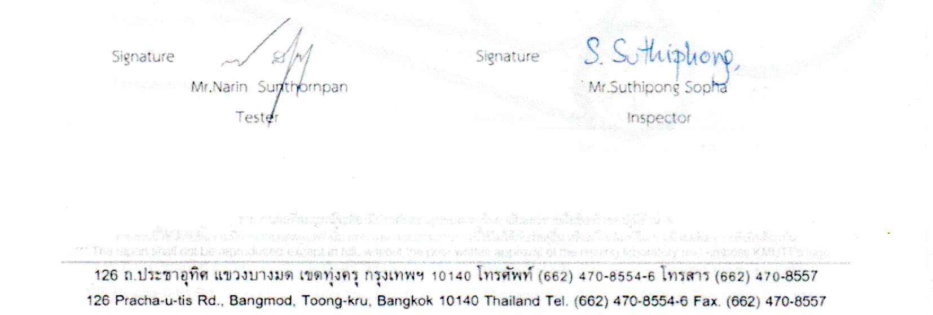

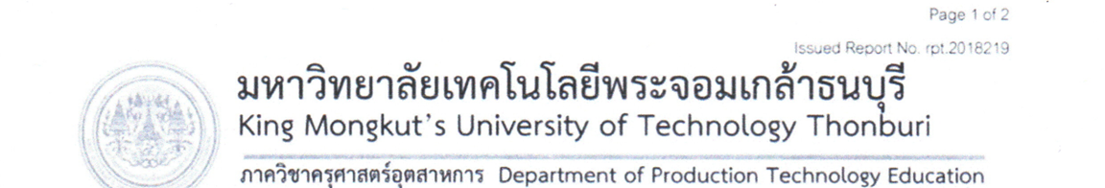
GERME TESTİ SONUCU

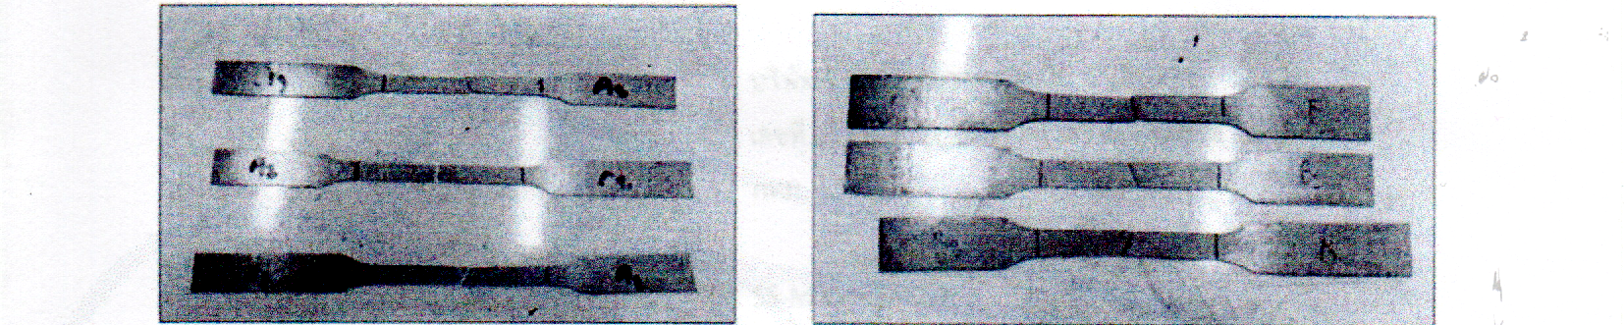
SS-Militec-1 | SS

SS-Militec-1 | Germe Sonucu (MPa) | Esneme (Uzama)
SS-Militec-1 -1 | 462.44 | 52.18
SS-Militec-1- 2 | 589.50 | 52.67
SS-Militec-1 - 3 | 609.44 | 53.43
SS – 1 | 547.55 | 50.73
SS – 2 | 558.11 | 51.98
SS – 3 | 488.62 | 51.15

Açıklama: 1. Test sonuçları yalnızca test edilen numuneler için iyidir.
2. İmzalanmadıkça ve mühürlenmedikçe geçerli değildir

Ölçüm koşulları
Ölçüm metodu :JIZ Z 2201:1998 Metalik malzemeler için çekme testi için
Test parçaları evrensel Germe Makinesi

Derece : 27°C ±1

